Сценарий театрализованного представления к 1 сентября для 2 младшей группы «Котик заболел»
Цель: Создание весёлого радостного праздничного настроения у детей для лучшей адаптации и раскрепощения после летних каникул.
Задачи:
-вызвать у детей положительный эмоциональный настрой и поддержку его на протяжении всего развлечения;
- развивать эмоциональную отзывчивость, внимание, сообразительность;
- воспитывать коммуникативные качества детей, дружеские отношения.
Действующие лица: Котик, Девочка – куклы, воспитатель.

Ширма украшена – осенний лес. Под музыку появляется воспитательница.

Вед.: Ребята, у нас сегодня замечательный праздник – День Знаний.
1 сентября все идут учиться.
Хоть и жаль немного лета, но грустить не будем мы.
Потому что в детский садик с радостью вы все пришли.
Посмотрите друг на друга, улыбнитесь поскорей,
Обнимитесь, не стесняйтесь! Детский сад наш – дом друзей!
В детском саду дети тоже учатся. Кто скажет, чему учатся дети
в детском саду?
Дети отвечают
Вед.: Чтобы хорошо учиться, летом все дети отдыхали…
Лето целое смеялись, веселились, закалялись,
Набирались сил, и вот - впереди учёба ждёт.
(За ширмой слышно, как кто – то чихает.)
Появляется котик. Он чихает и при этом каждый раз накланяется и подскакивает.
Вед.: Будь здоров, Котик, Котик – белый животик.
Котик: Ап – чхи! Спасибо. Ап – чхи! Ап – чхи!
Вед.: Какой у тебя насморк! И нос совсем мокрый. Вытри нос, Котик. Котя, котенька - коток, Котя – рыженький хвосток!
Котик: У меня нет платочка. Ап – чхи!
Вед.: Как можно без платочка с таким насморком? Давай я подарю тебе платочек (подает платочек, Котик берет платочек и старательно вытирает нос). Бедный Котенька, где же ты так сильно простудился?
Вед.: Не знаю.
Вед.: Как же ты простудился, когда у тебя шерстка теплая?
Котик: У меня ушки и лапки мерзнут.
Вед.: Почему же ты не наденешь перчатки и теплую шапку с шарфиком?
Котик: У меня нет ни шарфика, ни шапки, ни перчаток.
Вед: Беда какая! Как же нам помочь Котику?
Если дети не подсказывают, воспитатель сама предлагает подарить Котику шапку и перчатки, чтобы ему было теплее. Приносит вещи, надевает на Котику, приговаривая.
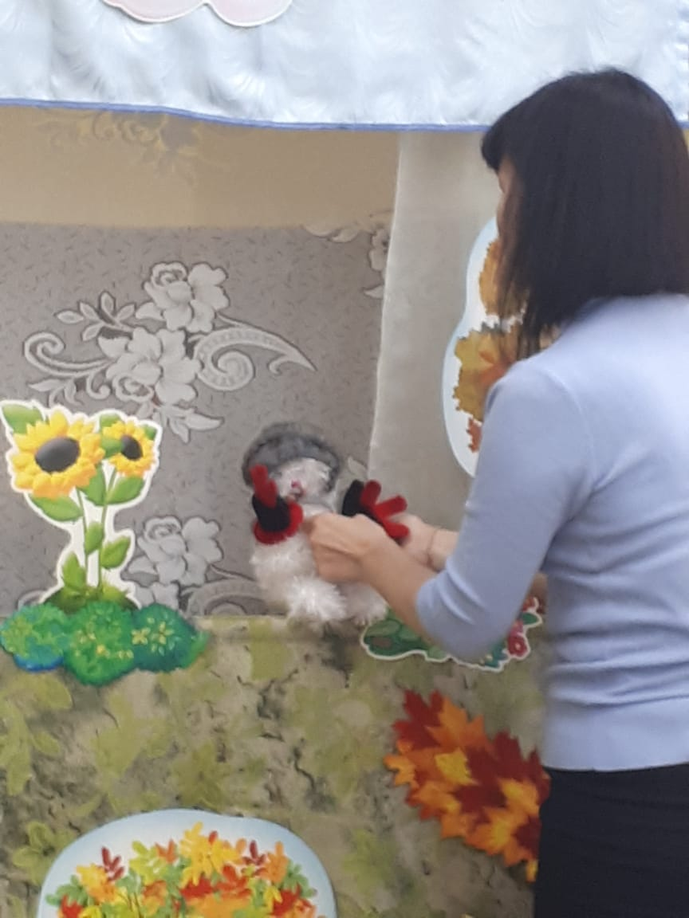
Вед.: На голову шапку надевай, ушки закрывай. На лапки перчатки, перчатки – ухватки. На шейку шарфик повяжи. Ну, а теперь покажись ребятам.
(Котик поворачивается вправо, влево)
Девочка: (из – за ширмы поет песенку)
Котик: прислушивается, смотрит в ту сторону, откуда слышен голос) Девочка сюда идет. Спрячусь от нее.
(Бегает по ширме, прячется за кустик)
Девочка: (выходит с правой стороны ширмы) Кто здесь? Я слышала здесь кто-то разговаривал. Надо поискать.
(Заглядывает за кустик и испуганно отбегает от неё)
Кто это? Кто спрятался за кустик?
(Чихая, медленно, спиной к девочке выходит зайка)
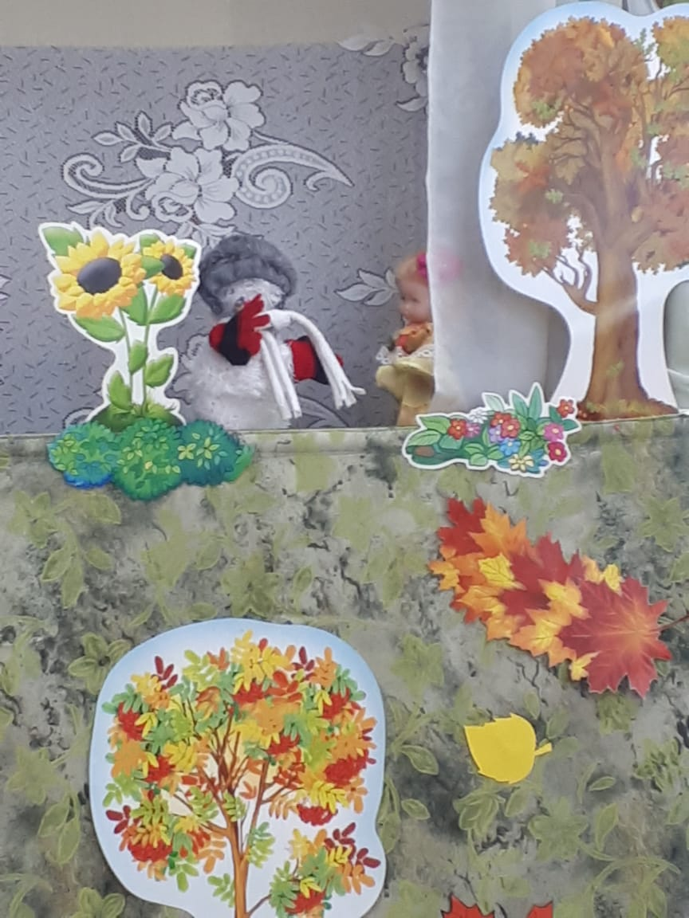
В шапке кто – то маленький – значит, не страшный.
(Подходит ближе.)
Котик: (котик чихает) Ап – чхи!
Девочка: Будь здоров!
Котик: Спасибо!
Девочка: Скажи, ты девочка?
Котик: Нет.
Девочка: Значит, мальчик?
Котик: Нет.
Девочка: Кто же ты?
Котик: Котик
Девочка: Котик? А где же твои ушки?
Котик: В шапке.
Девочка: А где же твои мохнатенькие лапки?
Котик: В перчатках. (Протягивает лапки в рукавичках)
Девочка: Ой, какой смешной Котик! Кто же тебя так нарядил?
Котик: Воспитатель с ребятам.
Вед.: Котик простудился. У него насморк, вот мы его и одели, чтобы он согрелся. А еще ему нужно надеть маску, чтобы Котик не заразил наших ребят простудой. (Воспитатель надевает маску на зайчика) Вот теперь нам не страшна Котик простуда. А Котика мы отправим домой лечиться. Давайте скажем Котику: «Котик, иди домой лечиться, а когда выздоровеешь, приходи к нам в гости!»
(Дети повторяют)
Девочка: А я Котика провожу. Пойдем, Котик!
Котик: До свидания, ребятки!
Вед.: До свидания, Котик, выздоравливай!
(Дети прощаются)
Котик и Девочка уходят.

